Тайники
Оглавление
В Белых Песках от Инструктор (Виртуальный VI3775) Архитектурный, Исторический 1
ДОТы над Окой от sartorius (Пошаговый традиционный MS9651) 3
Пионерская благодарность от Hope (Виртуальный VI6805) 6
Прилуки от ATonis (Пошаговый традиционный MS379) Природный 7
Долина родников на Киреевке от Marus_ya99 (Традиционный TR20379) 9

В Белых Песках от Инструктор (Виртуальный VI3775) Архитектурный, Исторический
Опубликован14.04.2008 Создан: 12.04.2008 Ред.: 08.05.2021 19:33:05 - https://geocaching.su/?pn=101&cid=3775
Коорд. (WGS 84): N 54° 51.348' E 38° 9.057'
Страна: Россия
Область: Москва и Московская обл.
Район: Ступинский
Бл. нас. пункт: Белопесоцкий
Доступность: 1 Местность: 3
Описание тайника
К сожалению, вокруг монастыря находятся сплошь заливные пойменные Окские луга, поэтому было решено обойтись виртуальной частью.
Тайник всесезонный.
«Виртуальный» вопрос: На территории монастыря установлен деревянный крест с вырезанной надписью: "Слава, Господи, кресту Твоему честному и..." И кому/чему ещё?
Описание окружающей местности
Вот уже более 500 лет на Ступинской земле существует тихая Свято-Троицкая обитель и, несмотря на свою незаметность, этот монастырь имеет очень интересную и древнюю историю. Несмотря на древность, сведения о монастыре очень скудны, однако мы вполне можем говорить о том, что история основания обители тесно связана с именем Игумена русской земли святого преподобного Сергия Радонежского.
Второй раз упоминается неизвестный монастырь на Белых песках в 1380 году в связи с тем, что войско Московского Великого князя Дмитрия Иоанновича «останавливалось на отдых в ночь на 23 августа на белых песках у городка Каширы. По местному преданию Великий князь Дмитрий Иоаннович дал обет в случае победы русского войска основать на этом месте монастырь».
Николай Дмитриевич Иванчин-Писарев – известный русский писатель XIX века повествует: «По сказаниям иноков Белопесоцкого монастыря, что на берегу реки Оки и давнему преданию жителей города Каширы, святой Сергий Радонежский, пешеходствуя от Коломны к Серпухову, остановился отдохнуть и помолиться, и провёл там несколько времени. Это было недалеко от старой Каширы, где ныне село. Его молящегося, и место, которое, как говорят, он благословил, подстерегли набожные любопытцы — и там, на песчаном берегу Оки, основалась обитель Белопесоцкая. Она стоит против новой Каширы…»
Однако, к сожалению, мы не можем с точностью сказать, что именно преподобный Сергий был первым строителем этой обители. Точная дата основания монастыря до сих пор неизвестна. Первым строителем Троицкой обители был игумен Владимир, который и считается документально известным основателем монастыря. Об этом человеке известно немного. Преподобный Владимир Белопесоцкий был родом из ржевских бояр, а в монашество пострижен в Новгородском СпасоПреображенском Хутынском монастыре. Приблизительно в 1470 – 1471 годах он прибыл в Каширские пределы и стал подвизаться на берегу реки Оки.
А далее произошло одно из самых интересных событий в русской церковной истории.
Каширские земли и города Кашира с Серпуховом около 1498 года были пожалованы Великим Князем Иоанном III бывшему Казанскому хану Магмет-Аминю, так называли в русской земле хана Мухаммеда-Эминя, который, будучи свергнут представителями династии Гиреев, был принят в русское подданство. Этот мусульманский государь в 1498 году выдал игумену Владимиру жалованную грамоту на земли по берегу Оки на так называемых «Белых Песках», которая давало право на строительство монастыря. Это и есть первое письменное упоминание об основании Троицкого монастыря в Белых Песках. Грамота закрепляла за обителью первые земельные и лесные угодья. Эта грамота была выдана ханом на имя «игумена Владимира с братиею», поэтому мы можем с уверенностью говорить о том, что к 1498 году место пустынных подвигов игумена Владимира превратилось в монашеское общежитие.
Впоследствии эта грамота много раз подтверждалась русскими государями. В одной из подобных подтверждающих грамот за 1542 год игумен Владимир именуется «начальником первым», исходя из чего, он и считается основателем и первым строителем монастыря известным документально. В настоящее время святой преподобный Владимир Белопесоцкий прославлен в лике святых и его мощи почивают под спудом Троицкого собора.
Белопесоцкий монастырь с самого начала обратил на себя внимание русских государей своим выгодным стратегическим и географическим положением. Ведь не секрет, что реку Оку наши предки именовали «Поясом Пресвятой Богородицы», не только по причине того, что по её берегам располагались древние обители, защищавшие духовно русские пределы, но и потому, что Ока была пограничной рекой русского государства. Поэтому новый мужской монастырь, находящийся на южном рубеже Московской Руси, был ещё и крепостью, стоявшей на защите Москвы от набегов крымских ханов. Именно поэтому Великие князья Иоанн III, Василий III, а также и цари Иоанн Грозный, Борис Годунов и Михаил Феодорович давали щедрые пожертвования на строительство монастыря и на создание оборонительных сооружений. Согласно описям 1627 – 1629 годов на стенах монастыря стояло 11 пушек и более 20 пищалей… «да есть пять башен с бойницами, а на ограде две пушки волоконьи государевой дачи, да монастырских пушек 9, да 20 пищалей, да зелья полтретья пуда, да 50 ядер…»
Однако монастырь никогда не утрачивал своего, в первую очередь, духовного значения. В 1520-е годы Белопесоцкую обитель прославил своими подвигами и подвижнической жизнью выдающийся старец Феодосий Коверя, почитание которого русскими людьми в начале XVI столетия можно сравнить только с почитанием преподобных Серафима Саровского и Амвросия Оптинского в веке XIX, или с почитанием нашими современниками недавно почивших подвижников христианского благочестия протоиерея Николая Гурьянова и архимандрита Иоанна Крестьянкина. Родом старец Феодосий был из Новгородской земли и состоял в родстве с древними боярскими родами Григоровых и Овиновых, которые сохранились до настоящего времени. «Слава подвижнической жизни этого старца была так высока, что про него слышал Великий Князь Василий III, который приезжал в обитель и беседовал со старцем».
Уже к 1578 году в целом складывается каменный архитектурный ансамбль монастыря со стенами и башнями, который дошел до нас в сильно перестроенном в XVII веке виде.
В эпоху правления царя Иоанна Грозного в Белопесоцком монастыре был возведён монументальный ансамбль каменных зданий и сооружений. Каменное строительство начато было ещё в 1564 году закладкой Троицкого собора и построением каменной церкви во имя преподобного Сергия Радонежского с трапезною палатой. По монастырской описи сооружение было двухъярусным: «…да под церковью ж хлебня, под трапезою погребы…».
К сожалению, сооружения XVI столетия были в значительной степени перестроены в период царствования Михаила Федоровича, Алексея Михайловича и Федора Алексеевича, и в таком виде дошли до нашего времени. Однако планировка и характер композиции монастырского ансамбля не изменялись. Полностью утрачена только одна каменная постройка XVI века, древняя монастырская колокольня. Еще в конце XVIII столетия, в 1794 году вместо нее над надвратным Никольским храмом, возведенным еще в конце XVI века, была, построена невысокая звонница.
Когда во второй половине XVII века монастырь утратил свое стратегическое положение, жизнь в нём замерла. И тогда с 1681 года древняя обитель становится приписной к Коломенскому архиерейскому дому и в этом качестве существует до 1700 года.
В этот исторический период в монастыре производится значительное каменное строительство. В частности древнее здание Троицкого собора 1578 года перестраивается в традиции и в стилистике московской архитектуры второй половины XVII века.
Это традиционная для того времени постройка, в которой мало соборного величия и много перегруженности декоративными формами, обычными для построек того времени. Однако пространственное построение здания типичное для православного храма было сохранено. Практически одновременно с собором вокруг монастыря были, фактически, заново выстроены и перестроены старые каменные стены и башни. В начале XIX века некоторые башни были переоборудованы под монашеские кельи, для чего пришлось пробить широкие проёмы в их стенах. Только в начале XIX столетия было окончательно завершено развитие комплекса монастырской застройки.
В 1802 – 1804 годах, при игумене, строителе, Феодуле и игумене Иоанникии вдоль южной монастырской стены был построен комплекс зданий в стиле классицизма и в их число вошли два храма:
Сергиевская трапезная церковь была возведена на сводчатых подвалах и подклетях монастырской трапезной XVI века по благословению митрополита Московского и Коломенского Платона (Левшина), о чем гласит надпись на памятной доске: «1804 года сия святая церковь построена во имя святаго Сергия Чудотворца при митрополите Московском и Коломенском Платоне…».
Долгое время после Отечественной войны 1812 года он стоял в запустении, пока в 1852 году, по благословению митрополита Московского и Коломенского Филарета (Дроздова) не был возобновлен и «освящен им самим».
Еще один храм в память Усекновения Главы Иоанна Предтечи был также возведен в первой половине столетия и встроен в существующий ансамбль.
Так как оба храма возводились на принципе контраста форм, и архитектурные массы обоих храмов были подчинены масштабу древних построек, удалось вписать оба сооружения в архитектурный ансамбль монастыря.
Духовная жизнь в Белопесоцкой обители продолжалась вплоть до революции. В 1916 году в монастыре подвизалось 50 братьев.
В 1918 году часть монахов была выведена за стены монастыря и расстреляна. В 1924 году монастырь был закрыт, а его здания переданы Историческому музею. Однако до 1933 года в Троицком соборе монастыря совершались богослужения.
С середины 1930-х годов в монастыре находилось общежитие для рабочих и временный лагерь для заключенных, строивших железнодорожный мост через реку Оку.
В советское время случались удивительные события, связанные с монастырем. Например, в ноябре 1941 года в обители была расквартирована часть 1-го Гвардейского корпуса генерала П.А. Белова, и именно в тот день, когда, согласно летописи, было первое упоминание о монастыре — 16/29 ноября, — было остановлено наступление немецких танковых частей под Каширой и немцы были разбиты.
Трудно было представить, что монастырь можно восстановить, однако, в мае 1993 года на Светлой седмице, Троицкий Белопесоцкий монастырь был открыт как женский. Это ли не свидетельство победы веры над смертью и разрушением!
В 1998 году торжественно было отмечено 500 летие обители.
В настоящее время вновь восстанавливается триединое созвучие природы и архитектуры — город, река и монастырь, и очень важно, чтобы древняя обитель вновь стала украшением величественной панорамы, раскрывающейся с соборной площади города Каширы. Ведь замечательный своими архитектурными и художественными качествами ансамбль Белопесоцкого монастыря можно рассматривать в трех разных аспектах — и как целостный памятник русской архитектуры, и как духовный центр региона, и как элемент целостного природного ансамбля берегов Оки. Поэтому так важно восстановить красоту и целостность этого святого места. Во взаимосвязи духовного, природного и архитектурного наследия мы можем увидеть то, за что наши предки и иноземные путешественники именовали наше Отечество Святой Русью.
1. Официальный сайт Свято-Троицкого Белопесоцкого женского монастыря http://www.svtbm.ru/
2. Алексеев В.К. «СвятоТроицкий Белопесоцкий женский монастырь», с. 1 – 2
3. Болдин В. «Обитель Белопесоцкая, с. 1.
4. ИванчинПисарев Н.Д. «Вечер в Симонове». М. 1840 г.
5. Разумовский Ф.В. «На берегах Оки». М. 1988 г., с. 111.
6. Алексеев В.К. « СвятоТроицкий Белопесоцкий женский монастырь».
7. «Исторические сведения о Белопесоцком Троицком монастыре. — Чтения в Московском обществе любителей духовного просвещения», кн. 2. М. 1870 г., с. 115.
8. Разумовский Ф.В. « На берегах Оки». М. 1988 г., с. 111 – 112
9. Калачов Н.В. «Писцовые книги Московского государства. Писцовые книги XVI века. СПб. 1877 г., отд. II, с. 1516.
10. Сайт Знаменской Церкви села Старая Кашира. www.znch.narod.ru\kraeved\obitel_belopesotskaya.htm
12. Сайт Пантелеймоновский Благовест. www.pblagovest.narod.ru\Pilgrimage\Belopesocky.htm
Интернет-блокнот (избранное)
Зажигалочка (27.03.2021 23:02:00)
Первый раз отправившись а Каширу, свою прогулку начала с этого монастыря. Уютное, благостное место. И такое малюдное... Прям душой отдохнула.
Зачёт получен. Автору - спасибо!
Но, увы, тайник числится недействующим. В список взятых позже его занесу.
Гломн (21.11.2020 11:47:44)
Модерация. См. Правила игры, п. 5.6: Запрещается... публиковать ответ на "виртуальный" вопрос в Интернет-блокноте тайника или в других публичных местах.

ДОТы над Окой от sartorius (Пошаговый традиционный MS9651)
Археологические памятники, Архитектурный, Исторический, Природный, Прогулка, Фортификация - https://geocaching.su/?pn=101&cid=9651
Традиционная часть тайника в зимний период недоступна - https://geocaching.su/?pn=101&cid=9651
Опубликован12.03.2011 Создан: 23.05.2012 Ред.: 15.06.2018 18:01:12
Коорд. (WGS 84): N 54° 51.154' E 38° 7.993'
Страна: Россия
Область: Москва и Московская обл.
Район: Ступинский
Бл. нас. пункт: Белопесоцкий
Доступность: 1 Местность: 4
Описание тайника
Начинаем прогулку на правом фланге линии обороны. Это Долговременная Огневая Точка (ДОТ) из монолитного железобетона. Его координаты N54°51.154' E38°07.993'. Заглянув внутрь вы увидите с одной стороны нишу для боеприпасов, а с другой - для сошника орудия (там действительно ставились обычные противотанковые пушки калибра 45мм). Ниша для боеприпасов побольше - она слева(0) или справа(1)? Это цифра А.
Второй дот здесь: N54°51.037' E38°08.506'- он здорово просел на юго-западный угол, годы берут свое.

Третий дот: N54°51.236' E38°08.788'. На местности возле этих ДОТов сейчас происходят игры-реконструкции. Можно увидеть много свежих окопов и траншей, гильзы холостых патронов, осколки имитационных гранат. Черной краской на третьем ДОТе написаны буквы-цифры. Цифры — это БВ.  В 2012 году свежепоставленный бетонный забор отгородил возле стен монастыря изрядный кусок земли, за ним еще можно увидеть пулеметные доты в основании юго-западной и юго-восточной (N54°51.254' E38°09.082') башен монастыря. Однако, когда мы попробовали подойти поближе нам навстречу вышла женщина с добрым лицом, глазами пограничника и вопросом "А вы куда?". Мы честно ответили, что собираемся посмотреть в числе прочих на дот времен войны в основании башни. На что нам было сообщено, что это теперь территория монастыря и "матушка не благословляет". И с другой стороны монастыря, где дорога к Оке, тоже их территория, о чем теперь сообщают соответствующие таблички. Жена в этих краях все свое детство провела и ее это огораживание здорово задело. Забавно - на сайте монастыря можно увидеть письмо за подписью настоятельницы с просьбой о сборе пожертвований на новую звонницу, 800 тысяч рублей надо. Хорошее дело, угодное богу. А вот интересно - в какую сумму обошлась установка трехметрового бетонного забора? Там метров сто на двести наверное... Несколько мыслей возникло насчет хорошего аппетита, но цитировать их тут не стану. Бог им судья.  хм... 2015 год. - монастырь прирастает землями-заборами...  Далее двигаемся к точке N54°51.350' E38°09.050' - здесь можно оставить на стоянке автомобили, а так же, если кто надумает - побывать на виртуальном тайнике "В Белых Песках" [VI/3775]. | 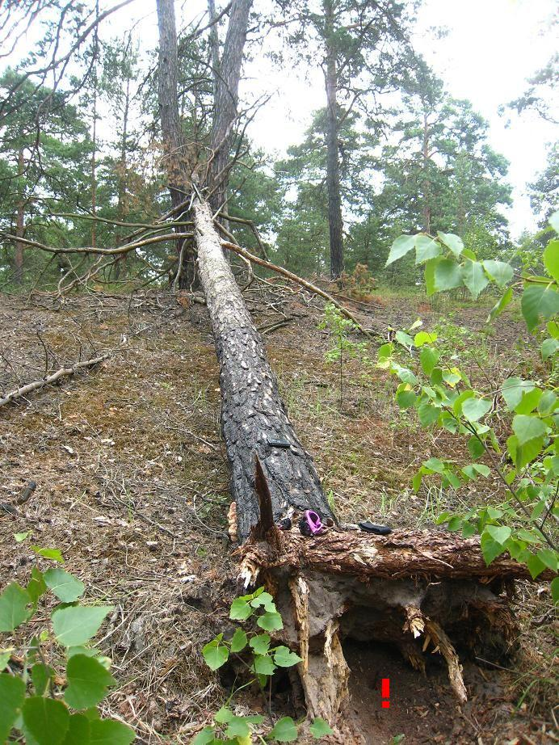
А следующий этап лучше проделать пешком - оставив машину на стоянке у монастыря пройти по старой бетонке к деревне Белопесоцкие Выселки. Если идти по деревне со стороны Оки, то можно увидеть, как местные жители после войны приспособили ДОТы в качестве погребов. Например, этот - N54°51.553' E38°09.337' - заметите его без навигатора? :)
Еще дальше будет ограждение охраняемой зоны стратегического моста, там были пулеметные огневые точки. Дорога заканчивается, но налево по тропинке через противотанковый ров можно пройти дальше в обход карьера уже в направлении к тайнику. Вас встретит сосновый бор, выросший уже после войны на этих высотах. Он до сих пор укрывает пусть и оплывшие, но еще ясно видимые окопы и ходы сообщения. Собственно, это и будет самая "вкусная" часть прогулки. Какой там воздух! Только оставьте за собой порядок в этом лесу. Пожалуйста, очень вас просим. Он не засран так как большинство других лесов Подмосковья. Пусть таким и останется. Очень просим не сорить при посещении. Или уж не полениться и забрать мусор с собой.
По координатам N54°51.Б59' E38°А9.25[В+1]' вы увидите сосну, ветвящуюся на несколько стволов. Сколько их? Это Г.
Координаты тайника зашифрованы простой подстановкой - N54°51.Б7(В-6)' E38°А(Б+1).1(Г-1)(В-8)' Это сосна, поваленая кроной в развилку между двух других сосен, растущих буквой V. Она находится за гребнем холма примерно к западу от четырехствольной. Сам тайник - под небольшим слоем коры и земли в выворотне с северной стороны (пригодится иметь при себе какой-нибудь совочек).
Отчего то многие жалуются, что в этом сосновом лесу координаты скачут на десятки метров.
КТО ДВИГАЛ СПУТНИК?!!! )))
Не полагайтесь лишь на один навигатор слишком, некоторые тайник находили и без него.
Традиционная часть тайника
Содержимое контейнера - разные забавные мелочи. Не перечисляем, все равно поменяется все кроме блокнота. Надеемся - со временем заполнится и сам блокнот. :) Карандаш, точилка и блокнот - НЕ ПРИЗЫ! :)
И прежде чем положить что в контейнер, подумайте пожалуйста: а Вы сами рады были бы увидеть это, открыв найденный тайник? Только честно.
Вот зачем кто-то сложил в тайник полдесятка "доминошек" с картинками из "Ледникового периода" и прочий подобный им хлам?... Вас, что - на мусоропроводе забанили? Подписал на одной маркером "В путь!", правда на этом маркер закончился. :( Пусть хоть как TravelBug послужат. Подписывайте и переносите в следующий ваш тайник. Забавно бывает встречать их за сотни километров от места, где видел раньше.
Закончившися маркер забрал с собой и потом выкинул/!
Спасибо всем за теплые отзывы в бумажном блокноте и на странице тайника!
«Виртуальный» вопрос: По координатам N54°51.Б59' E38°А9.25[В+1]' вы увидите сосну, ветвящуюся на несколько стволов. Сколько их?
Описание окружающей местности
Битва за Москву является одной из самых масштабных битв за время войны по количеству участвовавших войск и по понесённым потерям. Что то мы о ней знаем и хорошо помним, что то забывается. Основное направление по которому наступали гитлеровские войска это запад. Однако один из главных ударов противник наносил и в направлени на Тулу-Каширу. Ведь с юга к Москве тоже ведут многочисленные дороги. 26-29 ноября шли ожесточённые бои в районе Мордвес и Каширы. Там тоже все было весьма драматично - с длительного марша войска почти сразу шли в бой. Счет на часы шел - кто силы быстрее подтянет. Танковая разведка немцев достигла окраины Каширы, но была отбита артиллеристами 352-го отдельного зенитного дивизиона.
По воспоминаниям генерала Белова :
2-я танковая армия Гудериана быстро продвигалась на северо-восток, стремясь выйти к Оке и захватить переправы, чтобы затем наступать на Москву. Нависла непосредственная угроза над Каширой, где находились такие важные объекты, как ГРЭС, железнодорожный мост через Оку, Ожерельевский железнодорожный узел. Потеря Каширы открыла бы немцам прямую дорогу к столице. А на участке Кашира — Коломна не было крупных сил Красной Армии, способных остановить танковую лавину Гудериана. Когда противник подошел к городу Веневу и выявилось его стремление захватить переправы через Оку, Ставка Верховного Главнокомандования дала командующему Западным фронтом директиву немедленно организовать контрудар по наступающим немцам силами 2-го кавалерийского корпуса, придав ему стрелковую и танковую дивизии.
В результате противник был остановлен, но так сложилось - эти события описаны гораздо меньше, чем бои на западном направлении.
Оборонительная линия, о которой мы хотим рассказать, была выстроена для защиты железнодорожного и автомобильного мостов - они тогда оба здесь стояли рядом. Мы не смогли найти информацию о том - замерзла к тому моменту Ока или еще нет, но в конце ноября - начале декабря это было лишь вопросом времени. Замерзшая река - не великая преграда для пехоты. А вот танк, даже легкий - молодой лед не выдержит. Вот и построили наши оборонительную линию возле мостов на опасном направлении. По информации с Викимапии всего в линии обороны было 12 - 14 огневых точек. Их строил строительный отдел Ступинского Металлургического комбината под управлением Л.Зиндера.
Сдержали тогда фашистов на правом берегу, не подпустили к мостам. Оборонительная линия не понадобилась. 27 ноября советские войска нанесли контрудар по 2-й танковой армии и отбросили её от Каширы. Начальник генерального штаба сухопутных войск гитлеровской Германии генерал Гальдер записал в своем служебном дневнике:
28 ноября 1941 г. обнаружены переброски войск с севера под Тулу. Русские предприняли сильную контратаку из района Каширы. 29 ноября 1941 г. перед 2-й танковой армией отмечено усиление сопротивления противника в районе Каширы. В этом районе наши авангарды (17-я танковая дивизия) вынуждены были отойти...
Об этих событиях напоминает сейчас памятная стела бойцам 1-го гвардейского кавалерийского корпуса в мемориальном комплексе «Курган Бессмертия» в Киреевском районе и монумент «Конникам генерала П. А. Белова» в посёлке Одоев Тульской области. Возле платформы Белопесоцкий есть небольшой мемориал и захоронение летчиков с находившегося рядом аэродрома в Крутышках. И еще вот эти ДОТы в Белых песках на берегу Оки.
А если представить себе - как они тогда воевали?! Морозы, о которых столько пишут сейчас и которые рисуют союзниками Красной армии - а ведь точно так же они студили и наших бойцов. В это время стояли уже довольно сильные морозы, но снег еще не покрыл поля. Почва промерзла, окаменела.
Мы ходили и смотрели на ДОТы, немых свидетелей тех лет. И в какой то момент я вдруг отчетливо представил себе, каково это было тогда - выстуженное, покрытое инеем нутро дота, щит пушки-сорокапятки едва прикрывает амбразуру, но совсем не защищает от задувающего ледяного ветра, огонь зажигать нельзя... А рядом пехота - часовые в окопах, у них даже и такого укрытия не было. Разве что в землянках за гребнем холма погреться можно было когда сменят. И эти солдаты той войны - это были наши деды.
В Сети ссылаются на книгу А.Тонина "Ступино" и данные Ступинского историко-краеведческого музея. Если кому книга попадется - не сочтите за труд, дайте отсканить-почитать. При случае побываем и в музее - дополним здесь описание.
Предположительно существовали ДОТы и в других местах в этом районе. Во всяком случае памятник на виртуальном тайнике Пионерская благодарность [VI/6805] западнее этих ДОТов представляет собой пулеметный бронеколпак. Не думаем, что его везли сюда откуда то издалека.
Описание непременно будем дополнять и дальше - по некоторым данным было еще несколько огневых точек и ров с противоположной стороны моста, куда нельзя напрямую пройти через охраняемую зону.
При подготовке описания использованы материалы из:
http://www.fortification.ru
http://ru.wikipedia.org
http://bdsa.ru
http://www.svtbm.ru/
http://andreygolybev.livejournal.com/3194.html
http://wikimapia.org
Интернет-блокнот (избранное)
lmi (29.06.2020 11:27:19)
Посетили 24.06.2020. Тайник получился вполне себе бамперным. Причем к первому ДОТу мы поехали мимо третьего от монастыря вокруг озера, а можно было просто съехать с пьяной дороги. Народу у озера было не протолкнуться, отъехали от него, и никого. Мы спокойно оставили машину на грунтовке у первого ДОТа, пообедали и за полчаса нас никто так и не потревожил. Места бесподобные, и как бонус на конечной точке лес, холмы и земляника. Очень здорово! Авторам спасибо за тайник!
p.s. оставили в контейнере металлический чехол для визиток
Vlad374 (17.09.2018 11:06:24)
Посетил эти места с группой московских туристов во время ПВД. Шли от платформы Белопесоцкая через красивый сосновый лес. Сначала посетили Белопесоцкий монастырь. Недалеко от него находится Третий ДОТ авторского квеста. На ДОТе много рисунков черной краской. Скачала я нашел буквы-цифры внутри ДОТа, потом мне показали, что и снаружи в одном месте тоже есть эти же буквы-цифры. К ДОТу у стен монастыря сейчас не подойти. Это территория монастыря. По некоторым данным этот ДОТ во время войны сделали прямо в башне монастыря, где были погреба.
Далее наш путь пролегал мимо Первого ДОТа авторского квеста, куда я забежал с одной туристкой, отколовшись от основной группы, чтобы определить, где же была ниша для боеприпасов. Сделали там фотосессию. Потом догнали группу на привале.
Ну, а поскольку ветвящаяся сосна (значение Г) оказалась почти в 2 км в противоположную сторону (откуда мы пришли), посещение этого тайника на этом завершилось. Представление о линии обороны Зиндера я получил.
Автору спасибо!

Пионерская благодарность от Hope (Виртуальный VI6805)
Замечательные люди, Исторический, Природный, Прогулка  https://geocaching.su/?pn=101&cid=6805  Опубликован31.10.2009 Ред.: 04.11.2009 16:17:02  Коорд. (WGS 84): N 54° 50.460' E 38° 3.918'  Страна: Россия  Область: Москва и Московская обл.  Район: Ступинский  Бл. нас. пункт: Лужники  Доступность: 2 Местность: 4 | Атрибуты Крутой подъем  Переправа вброд  Хорошее место для большого привала или пикника  Возможна интересная экскурсия  Лучше пешком
Описание тайника

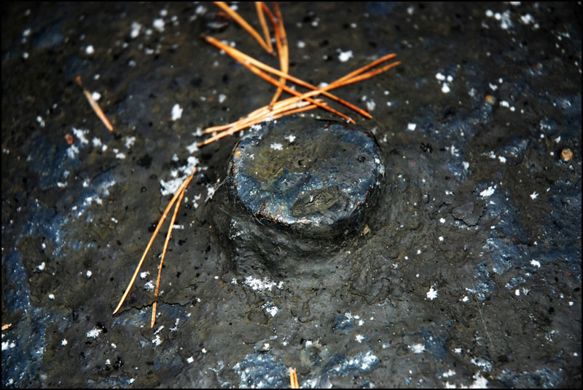 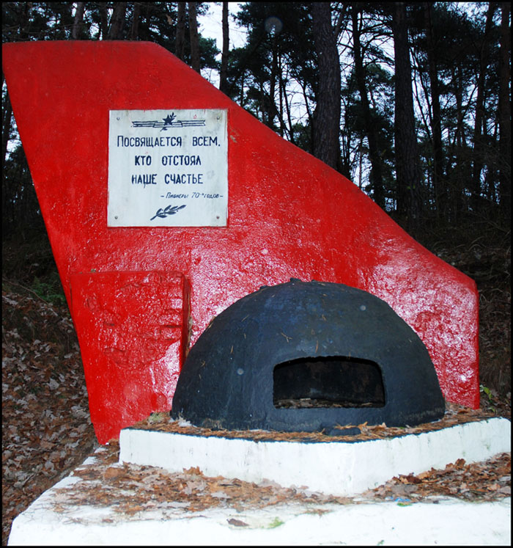
Сколько округлых выпуклостей на верхушке бронеколпака?
Описание окружающей местности
Пожалуй, нет такой семьи, которую не коснулось бы горе войны.
Потери СССР в Великую Отечественную Войну составили — 6,8 млн. военнослужащих убитыми и 4,4 млн. попавшими в плен и пропавшими без вести. Общие демографические потери (включающие погибшее мирное население) — 26,6 млн человек.
В самом начале войны, 30 сентября 1941г. состоялась Битва за Москву. Боевые действия советских и немецких войск на московском направлении продолжались до 20 апреля 1942г.
В ходе Московской оборонительной операции были проведены: Орловско-Брянская, Вяземская, Можайско-Малоярославецкая, Калининская, Тульская, Клинско-Солнечногорская и Наро-Фоминская фронтовые оборонительные операции.
В конце ноября шли ожесточённые бои в районе Каширы и Тулы. 27 ноября советские войска нанесли контрудар по 2-й танковой армии и отбросили её от Каширы.
В битве за Москву немецкие войска потерпели ощутимое поражение. В результате контрнаступления и общего наступления они были отброшены на 100—250 км. Полностью были освобождены Московская, Тульская и Рязанская области, многие районы Калининской, Смоленской и Орловской областей.
Гитлер рассматривал взятие Москвы, столицы СССР и самого большого советского города, как одну из главных военных и политических целей операции Барбаросса. В германской и западной военной истории известна как «Операция Тайфун».
Битва за Москву является одной из самых больших битв за время войны по количеству участвовавших войск и по понесённым потерям.
В Москве, у стен Кремля, в Александровском саду есть могила Неизвестного солдата, погибшего в битве под Москвой. Монумент был открыт к 30-летию битвы, а в лесу, на берегу реки стоит памятник воинам ВОВ, от благодарных потомков, установленный примерно в это же время, но мало кому известный. Где-то здесь, в сосновом лесу, проходила южная линия обороны Москвы, начиналось наступление на врага в южном направлении, которое закончилось разгромом фашистов. Советские войска одержали великую победу, благодаря которой сегодня мы находимся здесь.
Вечная память воинам.
Будьте достойны своих отцов и дедов, совершивших подвиг.
Интернет-блокнот (избранное)
Sergio79 (09.08.2019 21:54:43)
Привет из Питера!
Взял тайник 04.08.2019 в компании с Vlad374 и химическими братьями Detroit, Lakin.
Проезжали через Каширу на обратном пути из Тульской области в Москву.
Понравилась прогулка к мемориалу. Оставили машину и запрещающего знака и около 700 метров пешком. Здесь красивый лес и милый мостик уже рядом с точкой. После посещения прошли к берегу Оки. Здесь я смыл с куртки грязь пещеры Бяки.
Спасибо автору за тайник. Моим спутникам спасибо за отличную компанию!
Detroit (05.08.2019 07:47:06)
Vlad374,Sergio79 Химические братья Detroit и Антошка Московский посетили тайник 4 августа.
Автору Спасибо за тайник!

Прилуки от ATonis (Пошаговый традиционный MS379) Природный
Традиционная часть тайника в зимний период недоступна https://geocaching.su/?pn=101&cid=379
Опубликован29.04.2004 Создан: 28.04.2004 Ред.: 29.06.2020 16:47:59
Коорд. (WGS 84): N 54° 51.157' E 37° 54.728'
Страна: Россия
Область: Москва и Московская обл.
Район: Ступинский
Бл. нас. пункт: Прилуки
Доступность: 2 Местность: 4
Описание тайника
Тайник сделан комбинированным, поскольку
а) непосредственно возле дюн много всякой дачной населенки, и контейнер там нормально не спрячешь;
б) красивые виды встречаются не только на самих дюнах, но и по всему пути подхода к ним с востока.
Тайник доступен всем категориям геокэшеров: и пешеходам, и велосипедистам, и автомобилистам (в хорошую погоду полный привод необязателен). Пешую прогулку логично начинать от Соколовой Пустыни, куда раз в час-полтора ходит автобус №23 от станции Ступино Павелецкого направления. Велосипедисты могут стартовать от ст. Ступино, а те, кто не любит езды по городу, - по лесным дорожкам от следующей станции Акри. Из Прилук и Турова ходит автобус №31 на Серпухов. С расписаниями автобусов можно ознакомиться на сайте Мострансавто (действует поиск по номерам маршрутов)

Чтобы достичь конечной цели - контейнера - вам надо сначала пройти левым берегом Оки через 2 точки A, C и D (в последовательности A->D). Координаты точек (WGS84):  Точка A N 54°51.074’ E 37°56.260’  Точка C N 54°51.043’ E 37°56.439’  Точка D N 54°51.157’ E 37°54.728’  Точка A содержат информацию о расположении контейнера, с точки С открывается замечательный вид, а точка D - вершина дюн - является ключевой целью всего путешествия (именно она приведена в заголовке).  Пошаговый маршрут начинается с точки A. Это старый вентиль системы орошения в бетонном кольце на берегу Оки. У самой кромки обрыва. В верхней части видны витки резьбы. Сколько их? Это будет число X.  Берег обрывистый. В обрывах гнездятся ласточки. Внизу песчаные пляжи - удобное место для купания. Течение здесь очень быстрое: можно заходить в воду у ласточкиных гнезд и сплывать ниже по течению.  Следующая точка С. С нее открывается прекрасный обзор вверх и вниз по реке. На западе хорошо видны дома города Пущино, до которого отсюда 20км по прямой.  Наконец, приближаемся к большому сосновому холму с песчаным сбросом в сторону Оки. Это самая высокая из прилукских дюн. Поднимитесь на вершину (точка D), и красивейший вид на Оку будет вам наградой. Песчаная гряда с величественными соснами уходит в сторону Прилук. | 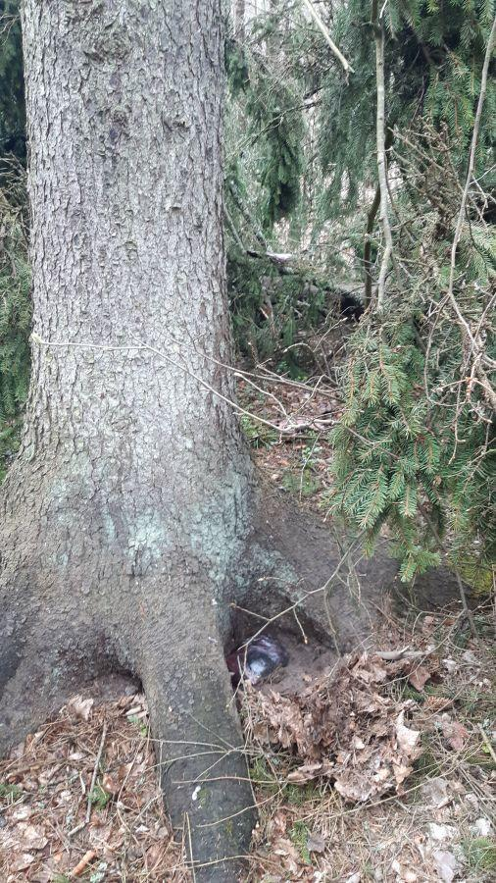

Теперь попасть к контейнеру очень просто: от точки D отойдите по географическому азимуту X/2 на расстояние 119*X метров по прямой (почему бы для разнообразия не поработать в полярных координатах? Только будьте внимательны: в настройках GPS'a север должен быть истинный, а не магнитный и не относительно сетки). Подсказка: необязательно ломиться по азимуту, почти до места идет приятная лесная дорожка. Вы окажетесь в смешанном лесу, на дне овражка, по которому журчит ручеек (летом он, скорее всего, пересохнет). В нескольких десятках метров к северу начинается поляна - бывшая вырубка. Осмотритесь по сторонам. Ваше внимание должна привлечь большая сосна, растущая на левом (орографически) берегу оврага. Она не такая, как все: стоит не прямо, а с ярко выраженным наклоном от ручья (см.фото в альбоме). Контейнер находится примерно в 15 метрах к северу от этой наклонной сосны, в корнях большой если (см.фото). Он замаскирован листьями и веточками, лопата не нужна.
PS:
1. Полностью согласен с комментарием CJ: если ищете уединения, посещайте тайник в будни.
2. Традиционная часть восстановлена. Коробочка заложена в том же районе.
Описание изменено. Сувениров внутри пока нет, только блокнот.
3. Предыдущее виртуальное задание изменено, так как сосна-канделябр упала.
Традиционная часть тайника
См.описание.
«Виртуальный» вопрос: Виртуальный вопрос на случай зимы или исчезновения контейнера:
В шестидесяти шести метрах к северо-востоку от контейнера, на юго-восточном углу вырубки находится охотничья вышка. Наверху видна площадка, куда охотник встает прежде, чем открыть дверь. Сколько металлических перекладин приварено в прямоугольной рамке, чтобы охотник не провалился вниз?
Интернет-блокнот (избранное)
lmi (06.07.2020 01:26:01)
Посетили 01.07.2020 после родников на Киреевке. Выбрались на высокий берег Оки, пообедали, наслаждаясь прекрасными видами, и спокойно докатили все по тому же берегу до дюн. По сухому проезжабельно для любого авто. Дюны - это класс! Место просто замечательное! Ну а дальше, взяв азимут, и прикинув, что еще хотели побывать в Турово, просто подъехали половину дистанции, нашли дорожку, уходящую в лес и пошли по ней. На наклонную сосну естественно сразу не вышли, слишком велико расстояние, сыграли от виртвопроса, охотничья вышка попалась нам по пути. Тайник пополнился детским рюкзачком, точилкой, салфеткой и кротом "Уско", проехавшим с нами более 6,5 тыс. км. Оставили его, очень уж хорошее место оказалось. Автору и Антону (IZIB) спасибо, тайнику наша рекомендация!
p.s. мы не ожидали, что свежевосстановленный тайник окажется в тонком пищевом контейнере, в нашем понятии одноразовом. За пару месяцев с ним ничего не случилось, но по возможности, его надо заменить. Наши остались в машине...
IZIB (12.05.2020 19:13:52)
Тайник восстановлен. Заложен новый контейнер (только блокнот, без сувениров) и, ввиду падения сосны-канделябра, заменено виртуальное здание. Описание изменено.
К точке А от дюны в сухую погоду можно аккуратно проехать на машине.
Места замечательные. Автору спасибо.
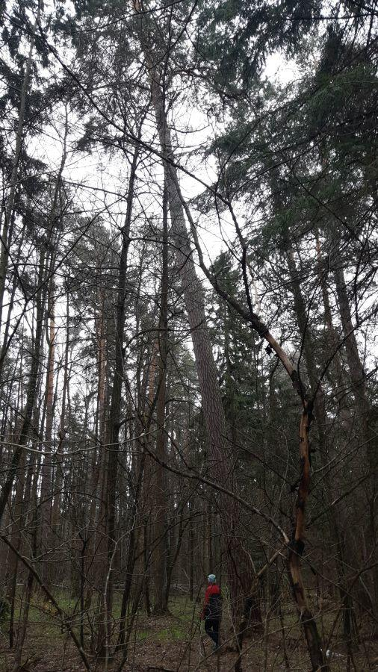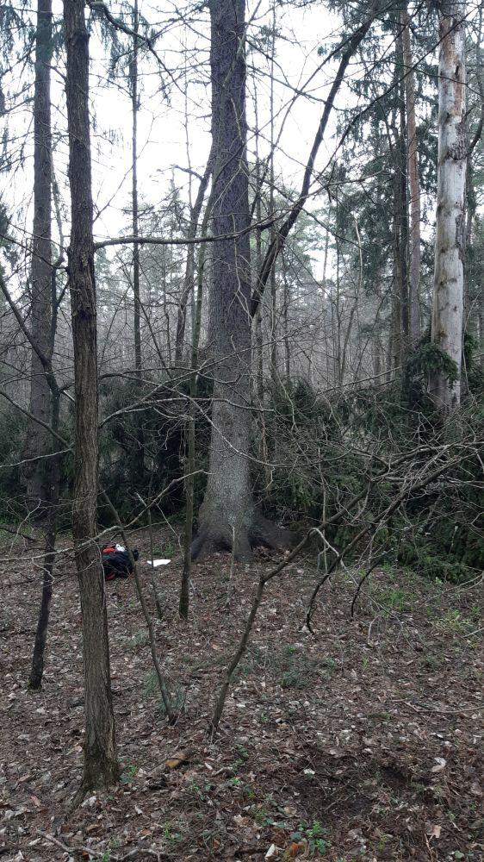
Наклонная сосна вид от сосны на искомую ель

Долина родников на Киреевке от Marus_ya99 (Традиционный TR20379)
Природный, Прогулка  Опубликован24.07.2017 Создан: 08.07.2017 Ред.: 26.07.2017 09:54:47  Коорд. (WGS 84): N 54° 53.624' E 37° 56.781'  Страна: Россия  Область: Москва и Московская обл.  Район: Ступинский  Бл. нас. пункт: Матвейково  Доступность: 3 Местность: 3 | Атрибуты Переправа вброд  Клещи  Хорошее место для большого привала или пикника  Нет общественного транспорта  Лучше пешком  Лучше на велосипеде  Лучше на лыжах
Описание тайника
Потенциально маршрут для пеших кешеров. Возможно подойдёт велосипедистам. Тайник расположен по координатам заголовка в стволесломанного старого дуба. К доп.средствам на пути к достижению тайника я бы ещё отнесла гамаши – они точно не будут лишними почти круглогодично, за исключением засушливых дней лета.

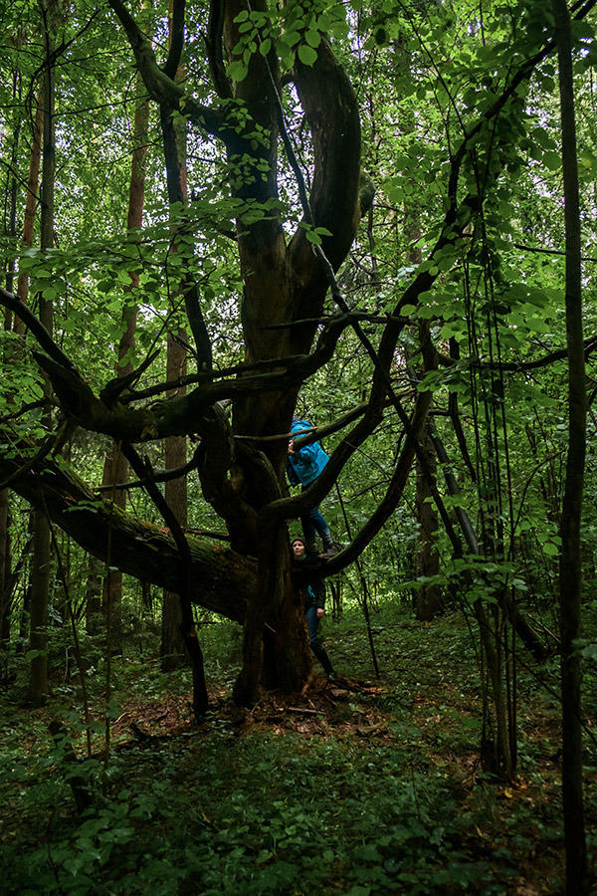 | Описание окружающей местности  Я так хочу сбежать от суеты,  От дум своих и непонятных мыслей  Туда, где дни бескрайни и чисты,  Где пахнет мхом и мокрою грибницей.  Да, я хочу увидеть этот лес,  Что каждый автор укрывает тайной,  Где солнце ярко светит нам с небес,  Где каждый звук пронзительно хрустальный…  (Магура Цукерман, 28 апреля 2013)  Река Киреевка, берущая своё начало из ключей, бьющих у деревни Матвейково, и Долина Родников по мнению многих пеших туристов являются одним из самых выдающихся памятников природы Подмосковья с особой мощной энергетикой.  Киреевка протекает по малозаселённой местности и лишь вблизи устья расположена деревня Головлино. Устье реки находится по левому берегу реки Оки, напротив устья реки Беспуты. Длина реки Киреевки составляет 12 км.  Интересный момент: непосредственно по берегам речки подавляющее большинство деревьев растут по 3-4, а то более стволов из одного корня — семейками. А недалеко от места нашей стоянки, примерно в 70 метрах от тайника я видела дерево в 10 стволов из одного корня! Чем можно объяснить это явление так массово распространённое на территории достаточно небольшого радиуса – не знаю. Интернет не помог в этом вопросе. Наверное, это влияние самого места. А место замечательное!  …Где под резным шатром густой листвы  Деревья обнимаются, как братья,  Их корни так надёжно сплетены,  Что не страшны им бури и ненастья.  Здесь нет тропинок, нет людских следов.  Растёт кругом морошка и черника,  И через шаг обилие грибов,  Сладка, как мёд, лесная земляника.
Попали мы сюда благодаря Истоме, организовавшей чудесный во всех отношениях двухдневный пеший поход по лесам Ступинского района для девочковой компании на ¾ состоящей из геокешеров со стажем.
Идея заложить тайник именно в этом месте тоже принадлежит Истоме, как и найденная непосредственно для закладки тайника локация. Но её-то, а именно причудливой формы дуб, мы все единогласно одобрили! Очень уж он отличался своей конфигурацией от растущих в округе деревьев и выглядел так, как будто, попал в долину родников из сумрачного норвежского леса. А учитывая, что наше пребывание там совпало с пасмурной прохладной погодой, хмурым небом, и влагой в воздухе и под ногами, возникало ощущение пребывания в сказочном лесу, где за деревьями прячутся тролли и наблюдают за нами.
Но троллей мы не встретили. Зато в радиусе нескольких километров от родника постоянно встречаются довольно большие площади кабаньих «раскопок» — места, где земля взрыхлена ими в поисках пищи. Мы даже встретили небольшое стадо, которое случайно вспугнули. На самом деле сами тоже испугались. Позже, идя к берегу Оки, обнаружили охотничьи вышки в местах, где кабанчиков отстреливают.
До тайника можно добраться несколькими маршрутами: от деревень Матвейково, Вихорна, Сайгатово, Прилуки, Соколова Пустынь… Также можно идти от Турово. Мы прошли от Ситне-Щелканово, через Матвейково, западным берегом Киреевки и вышли из леса возле Малюшиной дачи. Если вы тоже планируете пройти правым (орографически) берегом реки, то будьте готовы к форсированию неглубокого брода, выложенного камнями в точке 54°53.611N, 37°56.716E.
Это место не зря называют Долиной родников, ниже можно найти координаты некоторых из них:
54°54.550N 37°56.350E
Слабый родник в бетонном колодце с крышкой на западном берегу реки за пешеходным мостиком через исток Киреевки.
54°53.617N 37°56.633E
Слабый родник-ручей на западном берегу Киреевки.
54°53.567N 37°56.667E
Сильный родник среди деревьев из западного берега Киреевки.
54°53.618N 37°56.736E ROD3
Сильный родник из восточного берега Киреевки. Рядом, в точке 54°53.613N, 37°56.768E находится отличное место для обеда или ночевки с кострищем и сиденьями из бревен. Даже в дождь здесь относительно сухо. (OBED)
54°53.167N 37°56.750E
Средний по силе родник на восточном берегу реки в склоне, поросшем елями.
54°52.865N 37°57.105E
Родник средней силы в металлическом круге.
54°52.667N 37°57.267E
Родник, неподалеку от пруда.
54°51.767N 37°58.183E
Источник средней силы на восточном берегу речки выведен в металлическую трубу из крытого бетонного колодца находится в двухстах метрах ниже моста по течению Киреевки.
54°51.750N 37°58.233E
Два сильных родника, выведенные в трубы, на восточном берегу Киреевки недалеко от шоссе.
54°51.400N 37°57.933E
Сильный родник на западном берегу Киреевки у южной окраины деревни Головино. Заключен в металлическую трубу.
Координаты и описание родников взяты с сайта svyato.info и туристических отчетов. Из-за особенностей маршрута мы посетили лишь часть из них.
Далее наш путь лежал вдоль Оки в Соколову Пустынь. Такой маршрут равняется примерно 35 километрам. Возможно по левому (орографически) берегу Киреевки смогут найти подъезд к тайнику автомобилисты. Однако после недавних погодных катаклизмов для прохождения маршрута на авто может потребоваться бензопила. По пути очень много поваленных деревьев.
Интернет-блокнот (избранное)
mmm1863 (26.09.2020 18:58:46)
Какая сейчас прекрасная стоит погода - бабье лето! И прогулка получилась отличная.
Коробочка найдена в поваленном дубе без проблем.
Автору спасибо за тайник.
lmi (06.07.2020 00:18:15)
Посетили 01.07.2020. Прошли с юга по тропе от ручья, где и оставляли машину. Контейнер даже не пришлось искать, он открытый стоял на поваленном дубе, крышка валялась внизу, не иначе как какая-нибудь зверушка позарилась. Выкинули промокшие мелки, погрызенную свечку и карточку, положили 10 юб. рублей + точилку. Заложили поглубже, привалили суком потяжелее. Фото в альбоме. Автору спасибо!
p.s. крототелочка уехала с нами...

